Til berørte grunneiere.

Dato: 28.11.2024

**Nabovarsel for arbeid med grunnundersøkelser i Drammensveien**

Du mottar dette brevet fordi din eiendom ligger i området som vil bli berørt av grunnundersøkelser på kveld/natt.

Deler av eksisterende pumpeledning fra Evensen pumpestasjon er i dårlig forfatning, noe som har medført driftsproblemer. Lier vei, vann og avløp KF arbeider med en vurdering av mulighet/metoder for renovering og/eller fremføring av ny pumpeledning. I den forbindelse må det gjennomføres grunnundersøkelser. Arbeidene utføres ved Drammensveien 235, 247, 249, 251, 253, 255, 260 og Gamle Drammensvei 90 samt Vestbyveien 1 (i henhold til kartene i vedlegg 1). På grunn av høy trafikkmengde på Drammensveien, og Gamle Drammensvei må arbeidet utføres på kveld/natt.

Støyen fra arbeidsstedet vil tidvis være motorstøy fra borerigg, samt boring i løsmasser/fjell. Vi beklager eventuelle ulemper beboere opplever i forbindelse med arbeidene.

Det vil kun være de to første nettene (mandag-tirsdag) hvor det vil være kritisk høyt støynivå. Vi tilbyr derfor alternativ overnatting for mennesker med særskilt søvnbehov disse to nettene. Tilbudet om alternativ overnatting gjelder kun for de som bor nærmest arbeidene. Kontakt Helene Stamnes på telefon 47663879/32225550.

**Arbeidstid:**

|  |  |  |  |
| --- | --- | --- | --- |
| **Dag** | **Dato** | **Fra kl.** | **Til kl.** |
| Mandag | 02.12.2024 | 21:00 | 06:00 |
| Tirsdag | 03.12.2024 | 21:00 | 06:00 |
| Onsdag | 04.12.2024 | 21:00 | 06:00 |
| Torsdag | 05.12.2024 | 21:00 | 06:00 |

Prosjektorganisasjon:

Ansvarlig for tiltaket: Lier VVA KF

Utførende Entreprenør: Cowi

Spørsmål/kontaktpersoner

Prosjektleder: Helene Stamnes, Lier VVA, tlf 476 63 879

Grunneierkontakt: Even S. Enger, Regio360 Rådgivning, tlf 90 92 11 23

Utførende: Steffen Storbak, Cowi, tlf 976 50 804

Lier, 28. november 24

Med vennlig hilsen

Lier vei, vann og avløp KF

Helene Stamnes

Prosjektleder

Vedlegg 1:

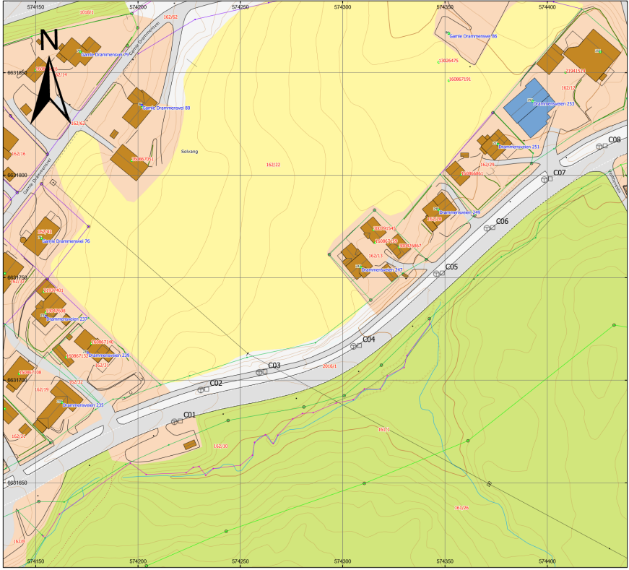

Boreplan (1): Punkt C01-C08 er borepunkter

Boreplan (2): Punkt C08-C14 er borepunkter.